   | Calcul / Connaissance des nombres | Réponse | Jury
  1 | 7 × 8 = | …….
  2 | 74 – 9 = | …….
  3 | Le quadruple de 8 est : | …….
  4 | 68 + 11 = | …….
  5 | 42 + 28 = | …….
  6 | Le tiers de 9 est : | …….
  7 | Dans 420 combien de fois 7 ? | …….
  8 | Dans 137,214 le chiffre des centièmes est : | …….
  9 | Compléter le calcul par le bon nombre : | 74 + …… = 100
  10 | 155 – 45 = | …….
   | Calcul / Connaissance des nombres | Réponse | Jury
  11 | Le PGCD de 25 et 30 est : | …….
  12 | Rendre irréductible la fraction :  49  21 | …  …
  13 | Calculer : = :  18  2 | …….
  14 | Développer et réduire (3x + 1) ² : | …….
  15 | 20L d’essence coûtent 25€.  Combien coûtent 16L d’essence ? | ………… €
  16 | 9 + 8 + 7 + 6 + 5 + 4 + 3 + 2 + 1 = | …….
  17  Pour quelle valeur de x a-t-on 0,6 =  4,8  x |  | ………
  18 | Donner le nombre manquant pour que l’expression  ?  x ² – 8x +  soit un carré. | ……….
  19 | On pose D = (2x – 7)(x + 1).  Calculer D pour x = 2 : | D = ………...
  20 | Calculer =  5  9  5  6  ÷ | …….

 | Établissement : ….............................................…...........................Né(e) le : …../…../…..    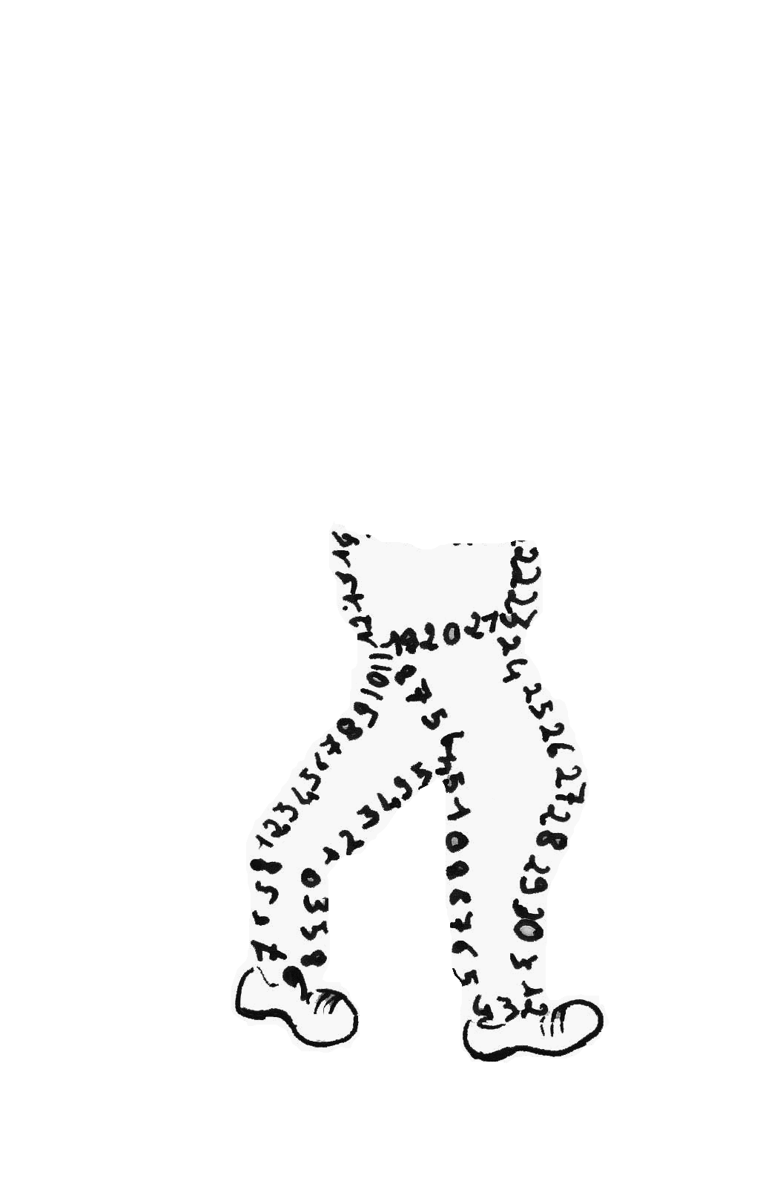  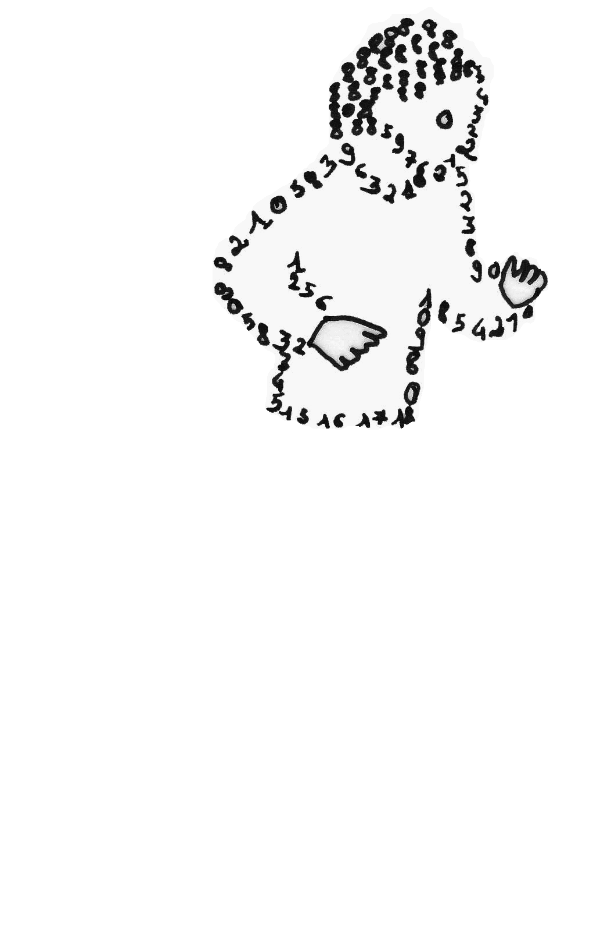  La course aux nombres  π π  dans les établissements de l'A E F E  A vos maths ... Prêts ? Calculez !  Entraînement : ………………………. 2012
   | Calcul / Connaissance des nombres | Réponse | Jury
  21 | 15 m de fil électrique coûtent 6€.  Quel est le prix de 45m de fil ? | ………. €
  22 | Ecrire A sous forme irréductible :  7  3  7  3  1  4  ×  −  A = | A =……….
  23 | Calculer : 5 ³ × 2 ³ = | ……….
  24 | Parmi les nombres suivants quel est le plus grand : 103,0303 ou 103,00303 ou 103,033 ? | ………
  25 | Résoudre l’équation : 2x + 5 = 1 | ……….
  26 | Compléter : 120 km/h = | ……. km/min
  27 | Un bijou coûte 1500€.  Son prix augmente de 10 %.  Quel est le nouveau prix ? | ……….
  28 | E = (x + 2)(3x + 1) – (x + 2)(2x +1).  Calculer E pour x = 0 | E = ……..
  29 | Calculer : =  37 ²  74 ² | ……….
  30 | Calculer : = :  125  5 | ……….
  Nom :…............................................. |  | Prénom :.................................................
  Classe : 3e…… |  |  | Note : …............/30
  ● L'épreuve comporte 30 questions. Les calculatrices sont interdites.
  ● Durée : 7 minutes.
  ● Écrire votre nom, prénom et classe sur cette feuille et attendre le signal de départ.

